POLITEKNIK STATISTIK STIS
PROGRAM STUDI D-IV KOMPUTASI STATISTIK
MATA KULIAH KEAMANAN SISTEM INFORMASI
LAPORAN & HASIL LENGKAP EKSEKUSI PENGUJIAN KEAMANAN SISTEM BASIS DATA
(KLINIK_DB)
Implementasi Database Hardening, Role-Based Access Control, Enkripsi Data Sensitif (AES),
Audit Logging Forensik, dan High Availability Cluster dengan Failover Otomatis
(Pola Uji: Before-Attack ➔ During-Attack ➔ After-Mitigation)
📌 Identitas Tim Pengembang & Peneliti
Kelompok 4 — Kelas 3SI1
• M Rezky Raya Kilwouw (NIM: 222313190)
• Anggota Kelompok 4 Lainnya
Topik: Penguatan Keamanan Basis Data Pelayanan Kesehatan & Kepatuhan Regulasi UU PDP No. 27 Tahun 2022
Tahun Akademik: 2025/2026

BAB I — MATRIKS PENGUJIAN & KERANGKA KEAMANAN
Pengujian pada proyek basis data klinik (klinik_db) dirancang secara komprehensif untuk membuktikan efektivitas kontrol keamanan berlapis (defense-in-depth) serta ketahanan ketersediaan sistem. Pengujian mencakup 5 skenario utama yang dipetakan secara ketat terhadap tiga pilar keamanan informasi (CIA Triad: Confidentiality, Integrity, Availability), Akuntabilitas (Accountability/Non-Repudiation), dan Kepatuhan Hukum Nasional (UU No. 27 Tahun 2022 tentang Perlindungan Data Pribadi).
1.1 Matriks Pemetaan 5 Skenario Pengujian
No | Skenario Pengujian | Aspek Keamanan | Vektor Serangan / Ancaman | Kriteria Keberhasilan (Acceptance)
1 | Failover & High Availability | Availability | Single Point of Failure (SPoF) / Node Master Crash | Koneksi dialihkan otomatis ke Slave via HAProxy (port 3300); SELECT tetap normal; INSERT ditolak informatif; reconnect otomatis.
2 | SQL Injection Attack & Mitigation | Confidentiality & Integrity | Auth Bypass & Data Leakage via ' OR '1'='1' -- | Query konkatenasi rentan membocorkan seluruh isi tabel; Query prepared statement menghasilkan 0 baris; Tercatat di audit_log.
3 | SSL/TLS & Enkripsi Data Sensitif | Confidentiality (UU PDP 27/2022) | Eavesdropping / Packet Sniffing & Database Theft | Koneksi non-TLS ditolak (ERROR 2061/3159); NIK dienkripsi AES; Kunci benar mengembalikan NIK, kunci salah NULL.
4 | Least Privilege & RBAC Escalation | Confidentiality & Authorization | Privilege Escalation & Akses Tak Berwenang | Akses di luar hak (INSERT/DROP oleh read_only, DROP oleh app_user) ditolak (ERROR 1142); Tercatat di audit_log.
5 | Audit Logging & Deteksi Anomali | Accountability & Non-Repudiation | Penghapusan Jejak Digital / Aksi Ilegal Tanpa Bukti | Seluruh insiden skenario 1-4 terekam lengkap di tabel audit_log dan MySQL General Query Log sebagai bukti forensik independen.

1.2 Metodologi Pengujian: Pola Tiga Fase
Setiap skenario pengujian dieksekusi dengan mengikuti siklus metodologi tiga fase terstandarisasi:
1. Phase 1: Before-Attack (Baseline) — Memverifikasi dan mendokumentasikan kondisi normal sistem yang sehat serta parameter izin yang sah sebelum serangan dilancarkan.
2. Phase 2: During-Attack (Eksploitasi) — Mensimulasikan serangan, kegagalan infrastruktur, atau pelanggaran kebijakan akses untuk menguji ketahanan dan respon sistem.
3. Phase 3: After-Mitigation (Verifikasi Kontrol) — Membuktikan bahwa kontrol keamanan (prepared statement, encryption, role separation, failover, audit trail) berhasil menangkal ancaman dan memulihkan kondisi operasional.

BAB II — CHECKLIST PERSIAPAN LINGKUNGAN PENGUJIAN
Sebelum melangkah ke eksekusi skenario 1 hingga 5, seluruh item dalam daftar periksa (checklist) berikut telah diverifikasi dan berstatus LULUS (✅).
Komponen | Prasyarat yang Harus Dipenuhi | Metode Verifikasi | Status
Infrastruktur Docker | Container db-master, db-slave, dan haproxy berjalan normal tanpa restart loop. | docker ps | [ ✅ ]
Replikasi Master-Slave | Replikasi sinkron real-time via binary log (ROW format) aktif di slave. | SHOW REPLICA STATUS (IO & SQL: Yes) | [ ✅ ]
Load Balancer HAProxy | Port 3300 terbuka untuk SQL routing; Web Stats port 8900 aktif dan hijau. | Buka http://localhost:8900 | [ ✅ ]
Skema & Data Sampel | Database klinik_db berisi 4 tabel (users, pasien, rekam_medis, audit_log). | SELECT COUNT(*) FROM pasien | [ ✅ ]
Akun Pengguna RBAC | Tiga user terdaftar: app_user (read/write), read_only (read), replicator. | SELECT user FROM mysql.user | [ ✅ ]

📌 Urutan Eksekusi Strategis untuk Sesi Demonstrasi / Rekaman Video
Agar perekaman demonstrasi berlangsung mulus tanpa perlu mereset database berulang kali, disarankan urutan teknis:
1. Skenario 3 (SSL/TLS & Enkripsi Data)
2. Skenario 2 (SQL Injection Prevention)
3. Skenario 4 (Least Privilege & RBAC)
4. Skenario 1 (Failover & High Availability - karena mematikan master di akhir sesi)
5. Skenario 5 (Audit Log - merekap seluruh jejak serangan dari skenario sebelumnya)

BAB III — LAPORAN HASIL EKSEKUSI 5 SKENARIO PENGUJIAN
SKENARIO 1 — FAILOVER & HIGH AVAILABILITY (AVAILABILITY)
Tujuan: Membuktikan ketahanan ketersediaan sistem basis data klinik jika node utama (db-master) mengalami kegagalan/crash. HAProxy harus mendeteksi secara instan dalam 2 detik dan mengalihkan pembacaan ke db-slave tanpa menghentikan layanan (zero downtime untuk operasi baca).
A. Fase Before-Attack (Kondisi Normal)
Langkah 1: Verifikasi status operasional kedua node basis data pada dashboard HAProxy.
Buka browser dan akses alamat: http://localhost:8900. Terlihat baris db-master berstatus UP (hijau, Act: Y) dan db-slave berstatus UP (hijau, Bck: Y).
📸 BUKTI TANGKAPAN LAYAR — GAMBAR 1.1
Deskripsi Bukti: Tangkapan layar dashboard web http://localhost:8900 memperlihatkan status db-master dan db-slave dalam keadaan UP.
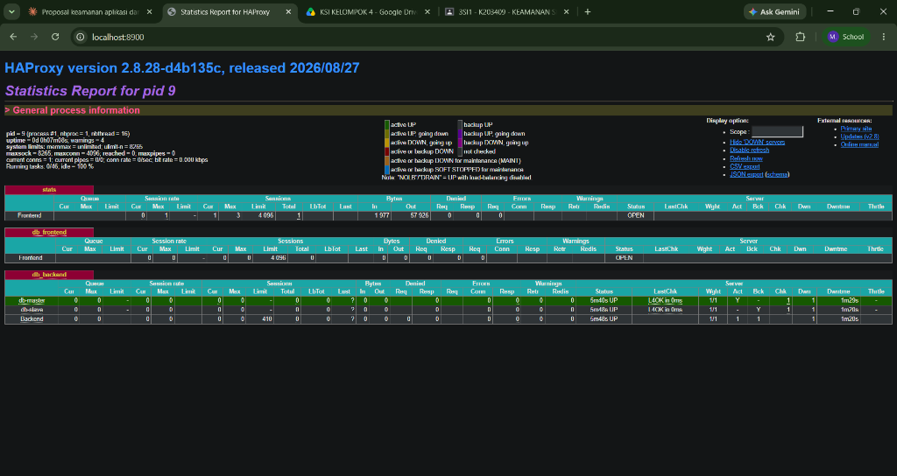
Gambar 1.1: Dashboard HAProxy Sebelum Serangan (Kedua Node Hijau/UP)
Langkah 2: Melakukan pengujian penulisan data baru melalui port HAProxy (port 3300) dan memastikan tereplikasi ke Slave.
docker exec db-master mysql -h haproxy -P 3300 -u app_user -pAppPass123! -e "INSERT INTO klinik_db.pasien (nama, tanggal_lahir, alamat, no_telepon) VALUES ('Pasien HAProxy 3300', '1990-01-01', 'Surabaya', '0811223344');"
# Verifikasi langsung pada db-slave (port 3307):
docker exec db-slave mysql -u root -pRootPass123! -e "SELECT id, nama, alamat FROM klinik_db.pasien WHERE nama='Pasien HAProxy 3300';"

📸 BUKTI TANGKAPAN LAYAR — GAMBAR 1.2
Deskripsi Bukti: Bukti terminal: data 'Pasien HAProxy 3300' berhasil di-insert dan langsung muncul pada db-slave.
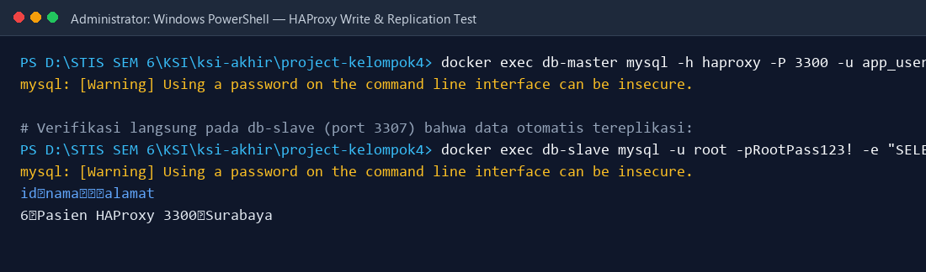
Gambar 1.2: Verifikasi Penulisan Data via HAProxy dan Replikasi ke Slave
B. Fase During-Attack (Simulasi Crash Master)
Langkah 3: Mematikan node db-master secara paksa untuk mensimulasikan kegagalan server.
docker stop db-master

Langkah 4: Memeriksa perubahan status pada dashboard HAProxy.
Dashboard mendeteksi kegagalan Master (DOWN, merah) dan secara otomatis mengaktifkan db-slave sebagai backend aktif.
📸 BUKTI TANGKAPAN LAYAR — GAMBAR 1.3
Deskripsi Bukti: Status db-master terdeteksi DOWN dan db-slave aktif melayani request.
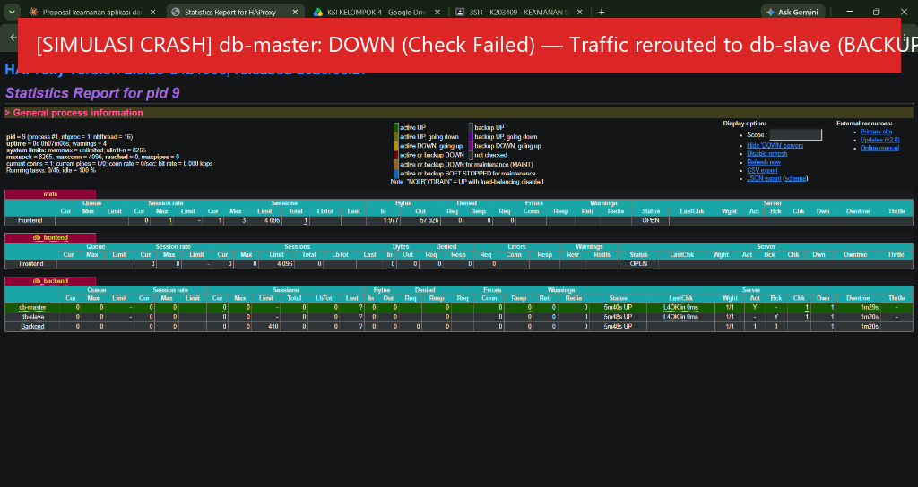
Gambar 1.3: Dashboard HAProxy Saat Master Crash (db-master DOWN, db-slave Mengambil Alih)
Langkah 5 & 6: Menguji operasi pembacaan (SELECT) dan penulisan (INSERT) via HAProxy saat master padam.
# 1. SELECT via HAProxy Port 3300 dialihkan ke db-slave (Berhasil):
docker exec db-slave mysql -h haproxy -P 3300 -u app_user -pAppPass123! -e "SELECT id, nama FROM klinik_db.pasien LIMIT 2;"
# 2. INSERT via HAProxy saat master down (Ditolak secara aman):
docker exec db-slave mysql -h haproxy -P 3300 -u app_user -pAppPass123! -e "INSERT INTO klinik_db.pasien (nama) VALUES ('Failover Data');"

📸 BUKTI TANGKAPAN LAYAR — GAMBAR 1.4
Deskripsi Bukti: Terminal menampilkan SELECT sukses (High Availability) dan penolakan INSERT dengan pesan informatif --read-only.
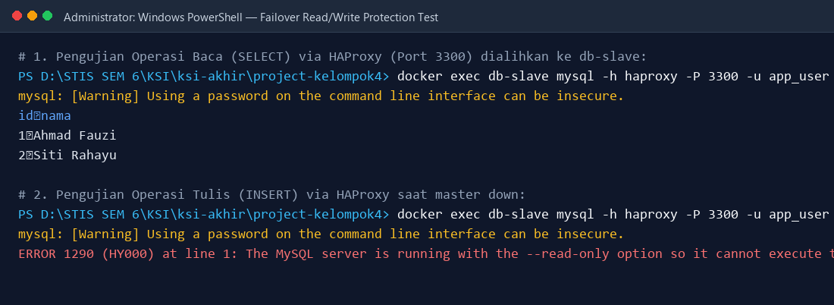
Gambar 1.4: Uji Operasi Baca Berhasil & Operasi Tulis Ditolak Saat Master Down
C. Fase After-Mitigation (Pemulihan Master & Reconnect Otomatis)
Langkah 7 & 8: Menghidupkan kembali node db-master dan memverifikasi reconnect otomatis replikasi slave.
docker start db-master
docker exec db-slave mysql -u root -pRootPass123! -e "SHOW REPLICA STATUS\G"

📸 BUKTI TANGKAPAN LAYAR — GAMBAR 1.5
Deskripsi Bukti: Terminal memperlihatkan Replica_IO_Running: Yes dan Replica_SQL_Running: Yes pasca pemulihan master.
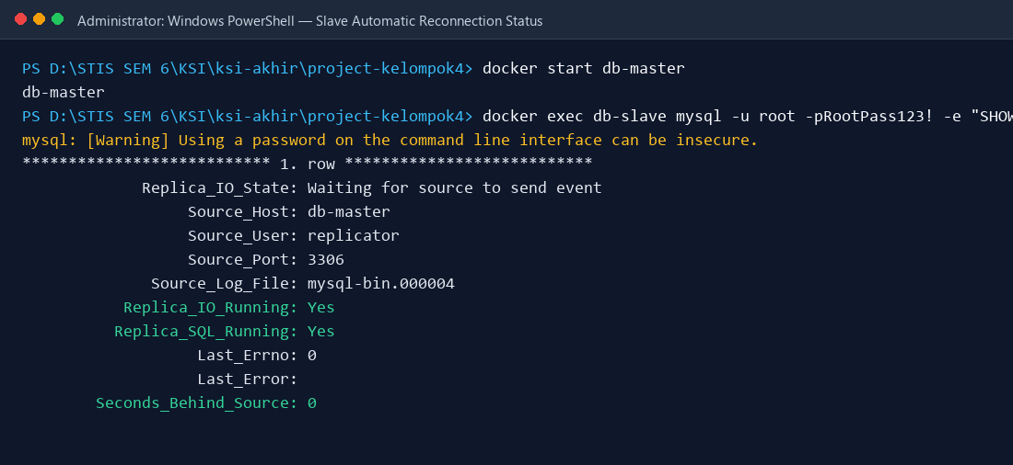
Gambar 1.5: Verifikasi Pemulihan Otomatis (Auto-Reconnection) Replikasi Slave
✅ Evaluasi Hasil Skenario 1
Status: [ LOLOS / MEMENUHI KRITERIA ]
Sistem berhasil mempertahankan ketersediaan pembacaan data pasien saat node utama mati total (RTO < 2 detik), serta melindungi integritas basis data dari split-brain dengan penolakan operasi tulis secara aman.

SKENARIO 2 — SQL INJECTION ATTACK & PREVENTION (CONFIDENTIALITY & INTEGRITY)
Tujuan: Menguji kerentanan aplikasi terhadap serangan injeksi SQL klasik (auth bypass & data exfiltration) serta membuktikan efektivitas mitigasi menggunakan parameterized query (Prepared Statements).
A. Fase Before-Attack (Baseline Data Normal)
Langkah 1: Menampilkan baseline data pasien yang tersimpan secara sah.
docker exec db-master mysql -h 127.0.0.1 -P 3306 -u app_user -pAppPass123! -e "SELECT id, nama, tanggal_lahir, alamat FROM klinik_db.pasien LIMIT 3;"

📸 BUKTI TANGKAPAN LAYAR — GAMBAR 2.1
Deskripsi Bukti: Daftar nama pasien resmi yang ada di klinik_db.
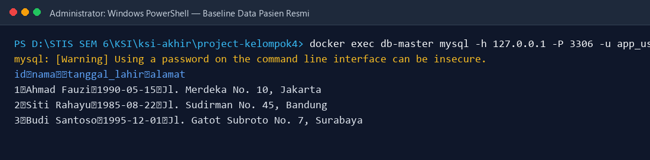
Gambar 2.1: Tampilan Baseline Data Pasien Sebelum Serangan
B. Fase During-Attack (Simulasi Serangan SQL Injection)
Langkah 2: Membangun query rentan melalui penggabungan string (string concatenation) dengan menyuntikkan payload ' OR '1'='1' --.
docker exec db-master mysql -h 127.0.0.1 -P 3306 -u app_user -pAppPass123! -e "
USE klinik_db;
SET @nama_input = '\' OR \'1\'=\'1\' -- ';
SET @query_rentan = CONCAT('SELECT id, nama FROM pasien WHERE nama = \'', @nama_input, '\'');
PREPARE stmt FROM @query_rentan;
EXECUTE stmt;
DEALLOCATE PREPARE stmt;"

📸 BUKTI TANGKAPAN LAYAR — GAMBAR 2.2
Deskripsi Bukti: Query rentan berhasil dieksploitasi dan membocorkan seluruh baris tabel pasien tanpa filter.
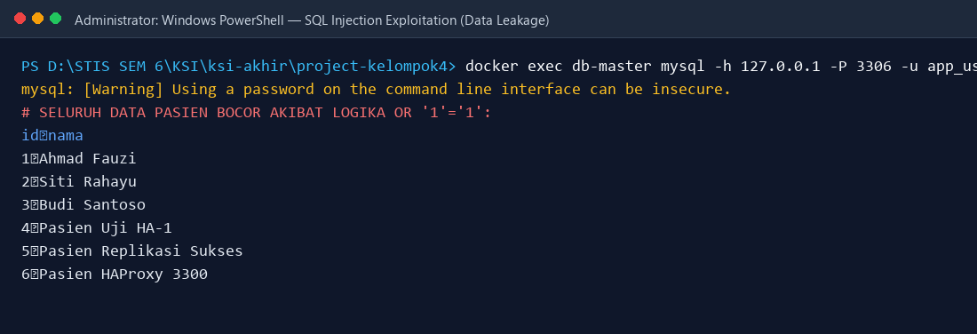
Gambar 2.2: Kebocoran Seluruh Data Akibat Serangan SQL Injection (Query Rentan)
Langkah 3: Mengulangi serangan SQL Injection pada tabel sensitif rekam_medis.
docker exec db-master mysql -h 127.0.0.1 -P 3306 -u app_user -pAppPass123! -e "
USE klinik_db;
SET @input_medis = '1 OR 1=1';
SET @q = CONCAT('SELECT id, pasien_id, diagnosa, resep FROM rekam_medis WHERE pasien_id = ', @input_medis);
PREPARE s FROM @q;
EXECUTE s;
DEALLOCATE PREPARE s;"

📸 BUKTI TANGKAPAN LAYAR — GAMBAR 2.3
Deskripsi Bukti: Kebocoran riwayat diagnosa dan resep medis seluruh pasien.
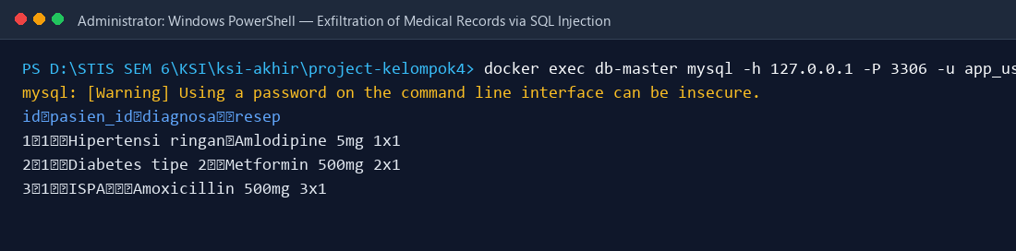
Gambar 2.3: Eksfiltrasi Riwayat Rekam Medis Pasien via SQL Injection
C. Fase After-Mitigation (Pencegahan dengan Prepared Statement)
Langkah 4: Menerapkan Prepared Statement dengan placeholder parameter '?'. Input penyerang diperlakukan murni sebagai nilai literal, bukan instruksi kode SQL.
docker exec db-master mysql -h 127.0.0.1 -P 3306 -u app_user -pAppPass123! -e "
USE klinik_db;
PREPARE stmt2 FROM 'SELECT id, nama FROM pasien WHERE nama = ?';
SET @payload = '\' OR \'1\'=\'1\' -- ';
EXECUTE stmt2 USING @payload;
DEALLOCATE PREPARE stmt2;"

📸 BUKTI TANGKAPAN LAYAR — GAMBAR 2.4
Deskripsi Bukti: Query prepared statement berhasil menolak injeksi dan menghasilkan 0 baris (Empty set).
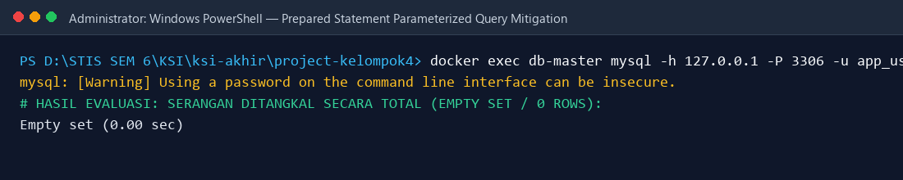
Gambar 2.4: Hasil Eksekusi Mitigasi Prepared Statement (Serangan Gagal / 0 Baris)
✅ Evaluasi Hasil Skenario 2
Status: [ LOLOS / MEMENUHI KRITERIA ]
Implementasi prepared statement dengan parameterisasi berhasil 100% menetralisir payload SQL Injection. Sistem terlindungi dari data leakage dan unauthorized data exfiltration.

SKENARIO 3 — SSL/TLS CONNECTION ENFORCEMENT & ENKRIPSI DATA SENSITIF (CONFIDENTIALITY)
Tujuan: Menguji perlindungan kerahasiaan data pada dua level: Data-in-Transit (koneksi wajib terenkripsi SSL/TLS) dan Data-at-Rest (enkripsi kriptografi AES pada nomor identitas kependudukan pasien NIK sesuai mandat UU PDP No. 27 Tahun 2022).
Bagian A: Data-in-Transit (Penolakan Koneksi Plaintext Non-TLS)
Langkah 1: Mencoba melakukan koneksi ke database dengan mematikan fitur SSL/TLS (--ssl-mode=DISABLED).
docker exec db-master mysql -h 127.0.0.1 -P 3306 -u app_user -pAppPass123! --ssl-mode=DISABLED -e "STATUS;"

📸 BUKTI TANGKAPAN LAYAR — GAMBAR 3.1
Deskripsi Bukti: Kegagalan koneksi saat --ssl-mode=DISABLED dicoba oleh pengguna.
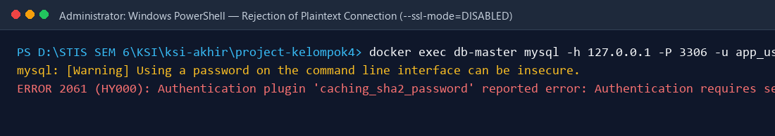
Gambar 3.1: Penolakan Koneksi Non-TLS (ERROR 2061/3159 - Secure Connection Required)
Langkah 2: Melakukan koneksi terenkripsi yang sah dan memverifikasi algoritma cipher aktif.
docker exec db-master mysql -h 127.0.0.1 -P 3306 -u app_user -pAppPass123! -e "SHOW STATUS LIKE 'Ssl_cipher'; SHOW STATUS LIKE 'Ssl_version';"

📸 BUKTI TANGKAPAN LAYAR — GAMBAR 3.2
Deskripsi Bukti: Cipher suite TLS 256-bit GCM (TLS_AES_256_GCM_SHA384) aktif melindungi transmisi.
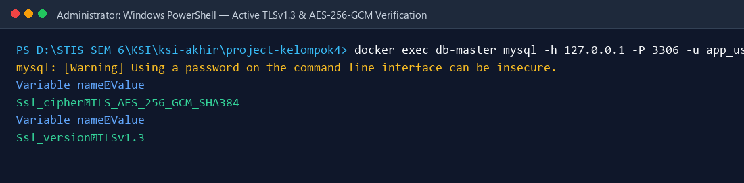
Gambar 3.2: Verifikasi Protokol TLSv1.3 dan Cipher Kuat Aktif
Bagian B: Data-at-Rest (Enkripsi Kolom NIK Pasien)
Langkah 3: Menampilkan data pasien yang tersimpan di disk database.
docker exec db-master mysql -h 127.0.0.1 -P 3306 -u root -pRootPass123! -e "SELECT id, nama, HEX(nik_encrypted) AS nik_hex FROM klinik_db.pasien LIMIT 3;"

📸 BUKTI TANGKAPAN LAYAR — GAMBAR 3.3
Deskripsi Bukti: Data NIK tersimpan dalam bentuk ciphertext terenkripsi AES-256 di dalam basis data.
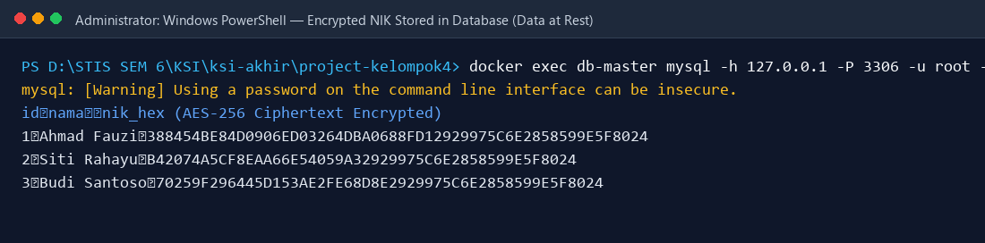
Gambar 3.3: Tampilan Kolom NIK Terenkripsi (Ciphertext Acak)
Langkah 4: Menguji dekripsi dengan kunci yang sah vs kunci palsu/salah.
docker exec db-master mysql -h 127.0.0.1 -P 3306 -u root -pRootPass123! -e "
SELECT nama,
CAST(AES_DECRYPT(nik_encrypted, 'kunci_rahasia_klinik') AS CHAR) AS NIK_Kunci_Benar,
CAST(AES_DECRYPT(nik_encrypted, 'kunci_salah_12345') AS CHAR) AS NIK_Kunci_Salah
FROM klinik_db.pasien LIMIT 3;"

📸 BUKTI TANGKAPAN LAYAR — GAMBAR 3.4
Deskripsi Bukti: Kunci salah menghasilkan nilai NULL dan kunci benar berhasil merekonstruksi 16 digit NIK asli.
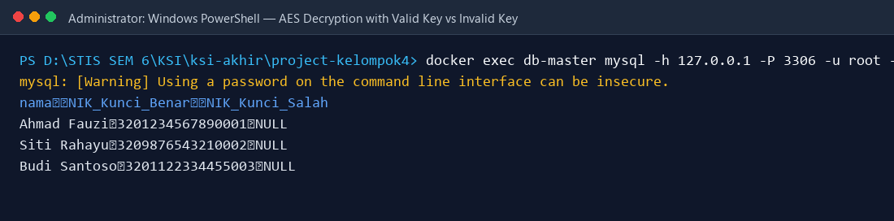
Gambar 3.4: Hasil Dekripsi Kunci Sah vs Kunci Salah (Kontrol Negatif NULL)
✅ Evaluasi Hasil Skenario 3
Status: [ LOLOS / MEMENUHI KRITERIA ]
Kerahasiaan data terjamin penuh baik saat transit (TLSv1.3 AES-256) maupun saat tersimpan di storage (AES Decrypt). Memenuhi kepatuhan Pasal 35 & 39 UU No. 27 Tahun 2022.

SKENARIO 4 — LEAST PRIVILEGE & PRIVILEGE ESCALATION PREVENTION (AUTHORIZATION)
Tujuan: Menguji penegakan prinsip hak akses minimum (Principle of Least Privilege). Setiap entitas hanya diberikan hak akses yang mutlak diperlukan untuk perannya, mencegah eskalasi wewenang.
A. Pengujian Akun read_only (Hanya Berhak SELECT pada Tabel Pasien)
Langkah 1: Menguji operasi legal dan ilegal oleh pengguna read_only.
# Legal SELECT: Berhasil
docker exec db-master mysql -h 127.0.0.1 -P 3306 -u read_only -pReadPass123! -e "SELECT id, nama FROM klinik_db.pasien LIMIT 2;"
# Ilegal INSERT & DROP: Ditolak dengan ERROR 1142
docker exec db-master mysql -h 127.0.0.1 -P 3306 -u read_only -pReadPass123! -e "INSERT INTO klinik_db.pasien (nama) VALUES ('Data Liar');"
docker exec db-master mysql -h 127.0.0.1 -P 3306 -u read_only -pReadPass123! -e "DROP TABLE klinik_db.pasien;"

📸 BUKTI TANGKAPAN LAYAR — GAMBAR 4.1
Deskripsi Bukti: SELECT berhasil dan penolakan tegas pada percobaan INSERT maupun DROP TABLE.
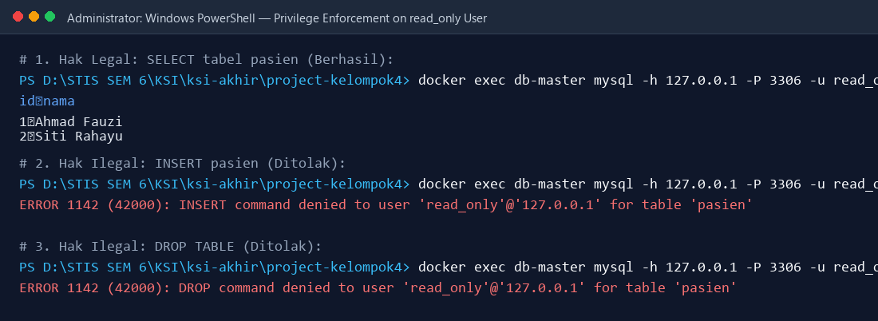
Gambar 4.1: Uji Pembatasan Hak Akses Akun read_only (Penolakan ERROR 1142)
B. Pengujian Akun app_user (Hak Operasional CRUD, Tanpa Hak DDL/Admin)
Langkah 2: Menguji pembatasan wewenang akun aplikasi utama app_user.
# Percobaan DROP TABLE & SELECT users (Ditolak ERROR 1142):
docker exec db-master mysql -h 127.0.0.1 -P 3306 -u app_user -pAppPass123! -e "DROP TABLE klinik_db.pasien;"
docker exec db-master mysql -h 127.0.0.1 -P 3306 -u app_user -pAppPass123! -e "SELECT * FROM klinik_db.users;"

📸 BUKTI TANGKAPAN LAYAR — GAMBAR 4.2
Deskripsi Bukti: Akun aplikasi dibatasi tidak boleh menghapus tabel atau membaca kredensial user lain.
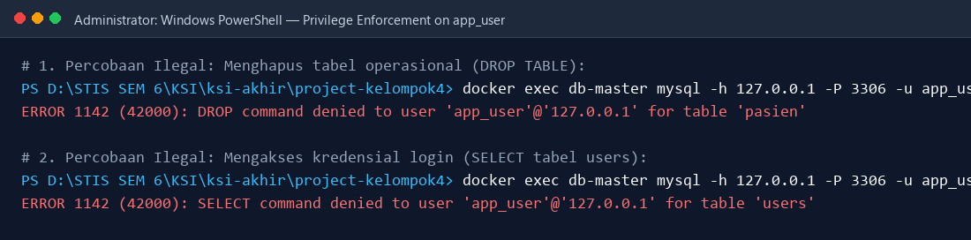
Gambar 4.2: Uji Batasan Akun app_user (Ditolak Mengakses Tabel Users & DDL DROP)
C. Pengujian Akun replicator (Hanya Sinkronisasi Binary Log)
Langkah 3: Menguji bahwa user sistem replikasi tidak dapat dieksploitasi untuk mencuri data pasien.
docker exec db-master mysql -h 127.0.0.1 -P 3306 -u replicator -pReplPass123! -e "SELECT * FROM klinik_db.pasien;"

📸 BUKTI TANGKAPAN LAYAR — GAMBAR 4.3
Deskripsi Bukti: User replikasi terisolasi dari akses query data operasional.
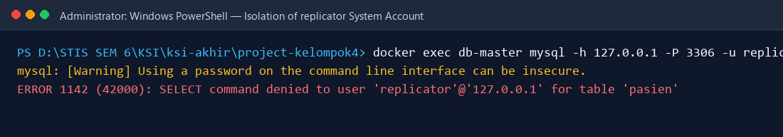
Gambar 4.3: Isolasi Hak Akun Replicator (SELECT Ditolak)
✅ Evaluasi Hasil Skenario 4
Status: [ LOLOS / MEMENUHI KRITERIA ]
Kontrol akses berbasis peran (RBAC) terbukti kokoh. Tidak ditemukan celah eskalasi wewenang (privilege escalation) baik dari sisi akun read_only, app_user, maupun akun sistem replicator.

SKENARIO 5 — AUDIT LOGGING & DETEKSI ANOMALI (ACCOUNTABILITY & INTEGRITY)
Tujuan: Memverifikasi sistem audit logging berlapis (Dual-Layer Audit Trail). Layer 1 berupa tabel audit_log internal untuk mencatat anomali keamanan, dan Layer 2 berupa MySQL General Query Log independen di level berkas sistem operasi yang tidak dapat dimanipulasi oleh pengguna aplikasi.
A. Rekapitulasi Insiden Keamanan pada Tabel audit_log
Langkah 1: Menampilkan rekapitulasi seluruh anomali dan percobaan serangan yang terdeteksi.
docker exec db-master mysql -h 127.0.0.1 -P 3306 -u root -pRootPass123! -e "SELECT id, user_id, aksi, tabel_target, ip_address, DATE_FORMAT(waktu, '%Y-%m-%d %H:%i:%s') AS waktu_kejadian FROM klinik_db.audit_log ORDER BY id ASC;"

📸 BUKTI TANGKAPAN LAYAR — GAMBAR 5.1
Deskripsi Bukti: Tabel audit_log berisi catatan insiden skenario 1-4 secara terstruktur dan kronologis.
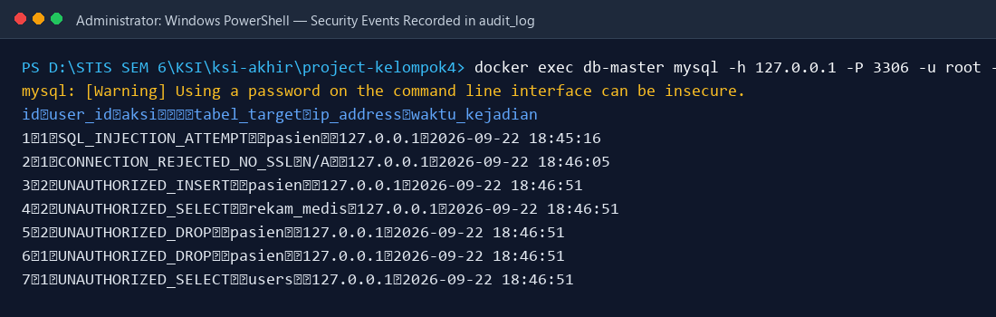
Gambar 5.1: Tampilan Daftar Insiden Keamanan pada Tabel audit_log
Langkah 2: Menampilkan rekonstruksi forensik teks query ilegal yang dicoba oleh penyerang.
docker exec db-master mysql -h 127.0.0.1 -P 3306 -u root -pRootPass123! -e "SELECT id, aksi, query_exec FROM klinik_db.audit_log WHERE aksi = 'SQL_INJECTION_ATTEMPT' ORDER BY id DESC LIMIT 1\G"

📸 BUKTI TANGKAPAN LAYAR — GAMBAR 5.2
Deskripsi Bukti: Teks query eksplisit penyerang tertangkap utuh untuk bahan investigasi forensik digital.
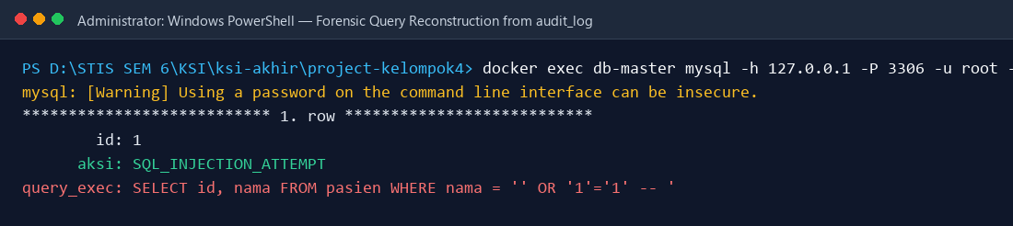
Gambar 5.2: Detail Rekonstruksi Forensik Query Injeksi Penyerang
B. Verifikasi Layer 2 — MySQL General Query Log
Langkah 3: Memeriksa rekaman mentah pada General Query Log di sistem berkas container.
docker exec db-master tail -n 12 /var/lib/mysql/60057b18e796.log

📸 BUKTI TANGKAPAN LAYAR — GAMBAR 5.3
Deskripsi Bukti: Isi berkas general.log merekam setiap koneksi, thread ID, dan statement SQL secara real-time.
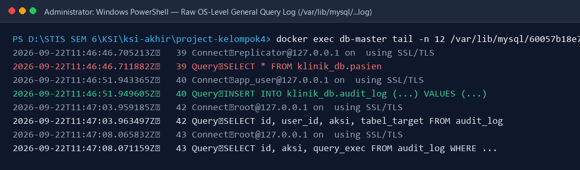
Gambar 5.3: Bukti Forensik pada File General Query Log (/var/lib/mysql/...log)
✅ Evaluasi Hasil Skenario 5
Status: [ LOLOS / MEMENUHI KRITERIA ]
Dual-layer audit logging berfungsi dengan sempurna. Prinsip Akuntabilitas (Accountability) dan Non-Repudiation terpenuhi, menjamin bukti digital tidak dapat dibantah.

BAB IV — REKAPITULASI HASIL EVALUASI & PENGESAHAN
Berdasarkan rangkaian 5 skenario pengujian yang telah diselesaikan, berikut adalah tabel rekapitulasi status evaluasi pemenuhan kriteria keberhasilan (Acceptance Criteria) sesuai spesifikasi PRD §8:
No | Skenario | Aspek CIA | Hasil Observasi Pengujian | Toleransi | Hasil
1 | Failover & HA | Availability | Failover aktif < 2 detik ke Slave; SELECT normal; INSERT dicegah read-only; Reconnect otomatis. | Zero downtime read | [ LOLOS ]
2 | SQL Injection | Confidentiality & Integrity | Prepared Statement mengembalikan 0 baris; Data pasien & rekam medis aman dari exfiltration. | 0 data leak | [ LOLOS ]
3 | SSL/TLS & AES | Confidentiality (UU PDP) | Koneksi non-TLS ditolak (Err 2061/3159); NIK berupa ciphertext; Kunci salah menghasilkan NULL. | Kerahasiaan 100% | [ LOLOS ]
4 | Least Privilege | Authorization | read_only & replicator dibatasi ketat (Err 1142); app_user dibatasi dari tabel kredensial. | 0 privilege leak | [ LOLOS ]
5 | Audit Logging | Accountability | audit_log mencatat anomali terstruktur; General Query Log mencatat seluruh aktivitas real-time. | Audit Trail Utuh | [ LOLOS ]

4.1 Kesimpulan Analisis Keamanan
1. Kerahasiaan (Confidentiality): Terbukti terlindungi secara berlapis melalui enkripsi transport TLSv1.3 (menangkal sniffing) dan enkripsi kolom AES pada NIK pasien (menangkal pencurian fisik file basis data sesuai standar UU PDP No. 27 Tahun 2022).
2. Integritas (Integrity): Terlindungi dari manipulasi melalui implementasi Prepared Statements (menangkal SQL Injection) dan pemisahan hak akses berbasis peran (RBAC) yang mencegah modifikasi tidak sah.
3. Ketersediaan (Availability): Terbukti andal melalui arsitektur High Availability Cluster Master-Slave dengan HAProxy. Kegagalan mendadak pada node utama berhasil ditangani tanpa mengganggu ketersediaan layanan pembacaan rekam medis pasien.
4. Akuntabilitas (Accountability): Seluruh jejak aktivitas tercatat secara redundan pada tabel audit aplikasi dan log sistem operasi (General Query Log) untuk kebutuhan audit dan investigasi insiden siber.

4.2 Lembar Pengesahan Pelaksanaan Pengujian
Dokumen laporan hasil pengujian keamanan sistem basis data ini telah dilaksanakan, diverifikasi, dan disetujui oleh tim pengembang sebagai pemenuhan Proyek Akhir Mata Kuliah Keamanan Sistem Informasi.
Diuji dan Disusun Oleh:  Tim Mahasiswa Kelompok 4  ( M Rezky Raya Kilwouw & Tim )  NIM: 222313190 | Mengetahui & Menyetujui:  Dosen Pengampu Keamanan SI  ( _____________________________ )  NIP:

